ЧУ общеобразовательная школа «Немере»____________________________________________________________________________
(наименование организации образовании)
Краткосрочный (поурочный) план урока
____________________________________________________________________________
(тема урока)
Раздел: |  | Раздел 2- Живая природа. Человек
Ф.И.О педагога: |  | Бейсбаева Карлыгаш Зауытбековна

Дата:
Класс: 2 |  | Количество  присутствующих: |  | Количество  отсутствующих:
Тема урока: |  | Как устроен человек.
Цели обучения в соответствии с учебной программой: |  | 2.2.3.1 определять функции опорно-двигательной системы человека;
Цели урока: |  | Научить учащихся определять функции скелета.
Ход урока:
Этап урока/ Время | Действия педагога |  | Действия ученика |  | Оценивание | Ресурсы
1.Начало урока.  0-5 мин | 1.Создание положительного эмоционального настроя.  Ты готов начать урок?  Все ль на месте,  Все ль в порядке-  Ручка, книжка и тетрадка?  Все ли правильно сидят?  Все ль внимательно глядят?  Тут затеи и задачи,  Игры, шутки – все для вас!  Пожелаю всем удачи.  За работу, в добрый час!  - Бодрячок  “Шарады”  Группа разбивается на две части. Первая подгруппа изображает по одному слову какую-то фразу, стихотворную строчку и т.п. Вторая подгруппа отгадывает. Затем наоборот. Для детей лучше фразу, слово приготовить заранее и написать на карточке. |  | Приветствуют учителя. Организуют свое рабочее место, проверяют наличие индивидуальных учебных принадлежностей |  | ФО  Оценивание эмоционального состояния  состояния      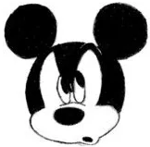 | Музыка
2. Середина урока.  5 – 40 мин | 1.Актуализация жизненного опыта. Целеполагание.  (К) Работа в коллективе  Беседа:  - Рассмотри рисунки.  - Порассуждай. Что между ними общего?  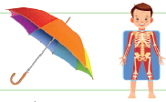  2.Работа над лексической и грамматической темой урока.  (К) Работа с учебником.  Скелет человека состоит из больших и маленьких костей. Если бы не было костей, ты не мог бы стоять на ногах. Твоё тело было бы бесформенным. Кости скелета соединяются между собой подвижными суставами. А кости позвоночника могут сгибаться и разгибаться в разные стороны.  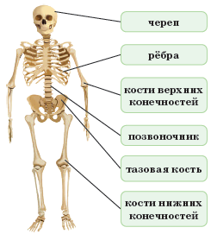  (К) Запомни!!!  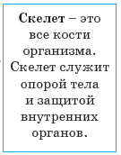  (К) Работа с учебником  Скелет маленьких детей состоит из 350 костей. Твой скелет – из 225 костей. Скелет взрослого человека – из 205 костей. Чем старше становится человек, тем больше костей срастается между собой.  Кости скелета очень прочные. Они защищают сердце, мозг, лёгкие и другие важные органы человеческого тела от механических повреждений. Это сердце, мозг, лёгкие.  (П) Работа в парах.  - Подумай, какие кости выполняют опорную, а какие защитную функцию? - Какую функцию выполняет позвоночник?  (К) Физминутка  Нет, не ветер, чудо-ветер,  И не лес шумит вокруг,  Это просто переменка  Для уставших наших рук.  Каждый пальчик поплясал  И с себя усталость снял.  На моей руке пять пальцев,  Пять щипальцев,  Пять хватальцев.  Чтобы брать и чтоб дарить,  Чтоб строгать и чтоб пилить,  Чтобы их же сосчитать: 1, 2, 3, 4, 5.  (Г) Работа в группах.  Проведи эксперимент «Форма костей».  Цель: узнать, почему большинство костей организма  имеют форму трубки.  Гипотеза: предположим, что кости трубчатой формы  наиболее крепкие.  Ресурсы: листы бумаги, клей, стопка тетрадей.  План эксперимента  1. Сделай круглую и треугольную колонны по образцу.  2. На каждую колонну по очереди  клади по одной тетради.  3. Наблюдай, какая колонна выдержит большее количество тетрадей.  4. Сделай вывод.    Вывод: Большинство костей организма имеют форму трубок, потому что … .  (П) Работа в парах.  На вопрос «Зачем нужен скелет?» Айсулу ответила с помощью пиктограмм. Объясни, почему она выбрала такие рисунки.    (И) Самостоятельная работа.  Найди сведения о костях скелета человека. Используй различные источники информации.  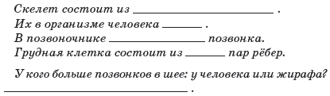  (Г) Работа в группах.  Известно, что скелет человека растёт до 25 лет. Предположи, что было бы, если бы человек не прекращал расти.  (П) Работа в парах.  Ответьте на вопросы:  1. Что называют скелетом?  2. Какое значение имеет скелет в организме человека?  3. Почему большинство костей трубчатые? |  | Дескриптор:  Учащиеся слушают учителя, отвечают на вопросы  Дескриптор:  Рассматривают рисунки, находят сходства  Дескриптор:  Формулируют тему урока, определяют цель урока  Дескриптор:  Изучают новый материал  Дескриптор:  Работают с правилом в учебнике  Дескриптор:  Изучают новый материал  Дескриптор:  Определяют функцию скелета  Повторяют движения за учителем  Дескриптор:  Проводят эксперимент  Дескриптор:  Работают в парах  Дескриптор:  Изучают дополнительную информацию  Дескриптор:  Выполняют задание в группах  Отвечают на вопросы |  |   Оценивают работу сигналами светофора      Оценивают работу жестами  Оценивают работу смайликами  Оценивают работу  сигнальными карточками        Оценивают работу  сигнальными карточками  Оценивают работу жестами | Учебник  Тетрадь  Учебник  Доп. литература  Музыкальное сопровождение  Карточки  Пропись
3. Конец урока.  40 - 45 мин | Итог урока.  -Какую цель мы поставили на сегодняшнем уроке?  - Достигли ли мы этой цели?  - Какие затруднения были у вас на уроке?    - Что нужно сделать чтобы эти затруднения не повторялись?  Рефлексия.  Предлагает оценить свою работу при помощи линейки успеха.  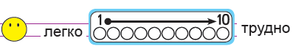 |  | Отвечают на вопросы учителя, оценивают сою деятельность на уроке |  | 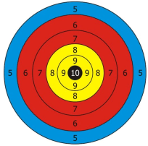 | Картинки к рефлексии.

